FORMULA 1 MÓNACO 2026
05 DÍAS – 04 NOCHES
VIGENCIA: DEL 04 AL 08 DE JUNIO 2026
Circuito de Montecarlo-Mónaco

INCLUYE:
- Traslados Aeropuerto / Hotel / Aeropuerto
- 04 noches en alojamiento en el hotel seleccionado
- Desayuno diario
- Ticket de tren Niza / Mónaco para los 03 días de actividades en el circuito (05 al 07 de junio)
- Entrada al circuito por 03 días según categoría seleccionada

NO INCLUYE:
- Alimentos o bebidas no especificados
- Billetes aéreos
- Seguro de viaje
- No incluye traslados al circuito, van por cuenta de los pasajeros
- Items no especificados en el programa

PRECIO DESDE
POR PERSONA EN USD
HOTEL | ADMINISIÓN | DOBLE
B&B HOTEL NICE STADE RIVIERA 3* O SIMILAR | SECTOR ROCHER | 3488

DESCRIPCIÓN ENTRADAS:

ROCHER (ZONA POPULAR)
Descubierta y sin asientos. Para los verdaderos fanáticos. En lo alto de la colina, ofrece vistas panorámicas del circuito y del puerto.

Tribuna N
Descubierta y con asientos numerados. Ubicada frente a la piscina, ofrece una vista privilegiada de las maniobras más técnicas y del glamour del puerto.

Tribuna P
Descubierta y con asientos numerados. Situada en la recta del puerto, ideal para ver a los monoplazas acelerar al máximo. Ambiente vibrante y excelente relación vista/precio.

Tribuna O Descubierta y con asientos numerados. Justo al borde del agua, con vistas directas a la chicane del puerto. Cercanía impresionante a la acción en una de las zonas más icónicas del trazado.

Tribuna L
Descubierta y con asientos numerados. Ubicada frente a los boxes: ideal para ver paradas en pits, estrategias en vivo y el trabajo en equipo al milímetro. ¡Donde se define la carrera!

Tribuna K
Descubierta y con asientos numerados. Una de las más codiciadas. Vista directa a la curva del puerto, la recta y la salida de la piscina. Acción, glamour y fotografía perfecta, todo en uno.

Tribuna A
Descubierta y con asientos numerados. Colocada en la primera curva (Sainte Dévote), perfecta para sentir la adrenalina de la salida y ver adelantamientos espectaculares.
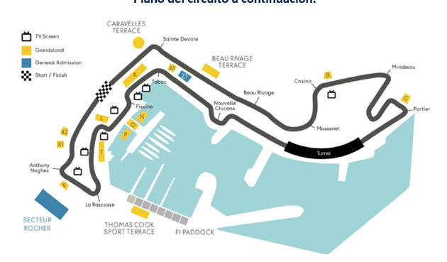

LAND TOUR

PRECIO POR PERSONA EN USD
SERVICIO COMPARTIDO EN BASE A 02 PASAJEROS
HOTEL | ADMINISIÓN | SENCILLA | DOBLE
B&B HOTEL NICE STADE RIVIERA 3* O SIMILAR | SECTOR ROCHER | 4527 | 3488
B&B HOTEL NICE STADE RIVIERA 3* O SIMILAR | GRANDSTAND  N / P | 6953 | 5914
B&B HOTEL NICE STADE RIVIERA 3* O SIMILAR | GRANDSTAND  O / L / K / A | 8570 | 7531
OKKO HOTELS NICE AEROPORT 4* O SIMILAR | SECTOR ROCHER | 5794 | 4261
OKKO HOTELS NICE AEROPORT 4* O SIMILAR | GRANDSTAND  N / P | 8219 | 6686
OKKO HOTELS NICE AEROPORT 4* O SIMILAR | GRANDSTAND  O / L / K / A | 9836 | 8303

NOTAS IMPORTANTES:
- Tarifas sujetas a disponibilidad y cambios hasta el momento de reservar.
- Los tours están sujetos a cambios de día por operación.
- Tarifas sujetas a modificación y cambio sin previo aviso. No nos hacemos responsables por la suspensión y/o cambio de fecha del evento. Las reservas se confirman con el pago total de la mismas, siendo un paquete no reembolsable con el 100% de penalidad.
- La fecha de los eventos puede variar, un día antes, un día después o hasta postergarse. Salmor no es responsable por los cambios que pueda realizar la organización
- Los Traslados in-out Aeropuerto, cuando estén incluidos en el programa, contemplan 1 equipaje y 1 articulo personal por persona. Caso que el pasajero tenga más equipaje del indicado, deberá avisarlo con anticipación para poder preverlo.
Condiciones de Ticket:
- Las entradas pueden ser abonos, entradas físicas, electrónicas o para descargar mediante una app en el celular (pass wallet, etc), con lo que se necesita que el cliente tenga celular con acceso a internet para poder enseñar la entrada descargada en el mismo. Estamos exentos de cualquier responsabilidad si los clientes no tienen smartphone en el caso de que sean tickets para descargar en la app.
- En caso de ser entradas físicas, el operador será la empresa que designe fecha y lugar de entrega.
- Si las entradas fuesen físicas, se coordina lugar y horario de entrega en destino con los pasajeros a su llegada, si las entradas fuesen electrónicas, con QR, aplicación u otro medio reenviable se les hará llegar a los pasajeros en tiempo y forma para que puedan asistir al show, evento, partido, etc. En ambos casos, tanto envíos como entregas, los plazos pueden ser hasta 24hs antes del show, evento, partido, etc.
- En el caso de ser entradas, el precio que aparece en la misma no es vinculante con el precio de venta, ya que se incluyen gastos de gestión, envío-entrega, impuestos. El cliente acepta y consiente dicha compra, y en conocimiento de lo anteriormente mencionado, acepta la no posibilidad de reclamación alguna, respecto del precio. En el precio que nosotros informamos, incluimos gastos de gestión, envío-entrega, impuestos.
- Garantizamos las entradas por parejas, de 2 en 2, pueden ser juntas en la misma fila, o en la fila por delante o por detrás, pero juntos.

